KORESPODENSI JURNAL AL JAMI’AH
Judul Jurnal Ilmiah (Artikel) : MARITAL PROPERTY WITHIN THE MARRIAGE LAW A Debate on Legal Position and Actual Applications
Penulis Jurnal Ilmiah : Ibnu Elmi.A.S.Pelu (Penulis 1), Ahmad Dakhoir
Identitas Jurnal Ilmiah : a. Nama Jurnal : Al Jami’ah
Q1, SJR 2020, 0,16, Percentile 80, active 5 Oktober 2021
p-ISSN : 0126-012x (p)
e-ISSN : 2338-55x (e)
b. Nomor/Vol. : Nomor 2, Volume 59
c. Edisi (bulan/tahun) : November 2021 d. Penerbit : UIN Sunan Kalijaga
e. Jumlah halaman : Hal 287-316
f. URL Jurnal :
https://aljamiah.or.id/index.php/AJIS/issue/view/45
g. URL Artikel :
https://aljamiah.or.id/index.php/AJIS/article/view/59202/409

- Awal Submite (18 Januari 2020)
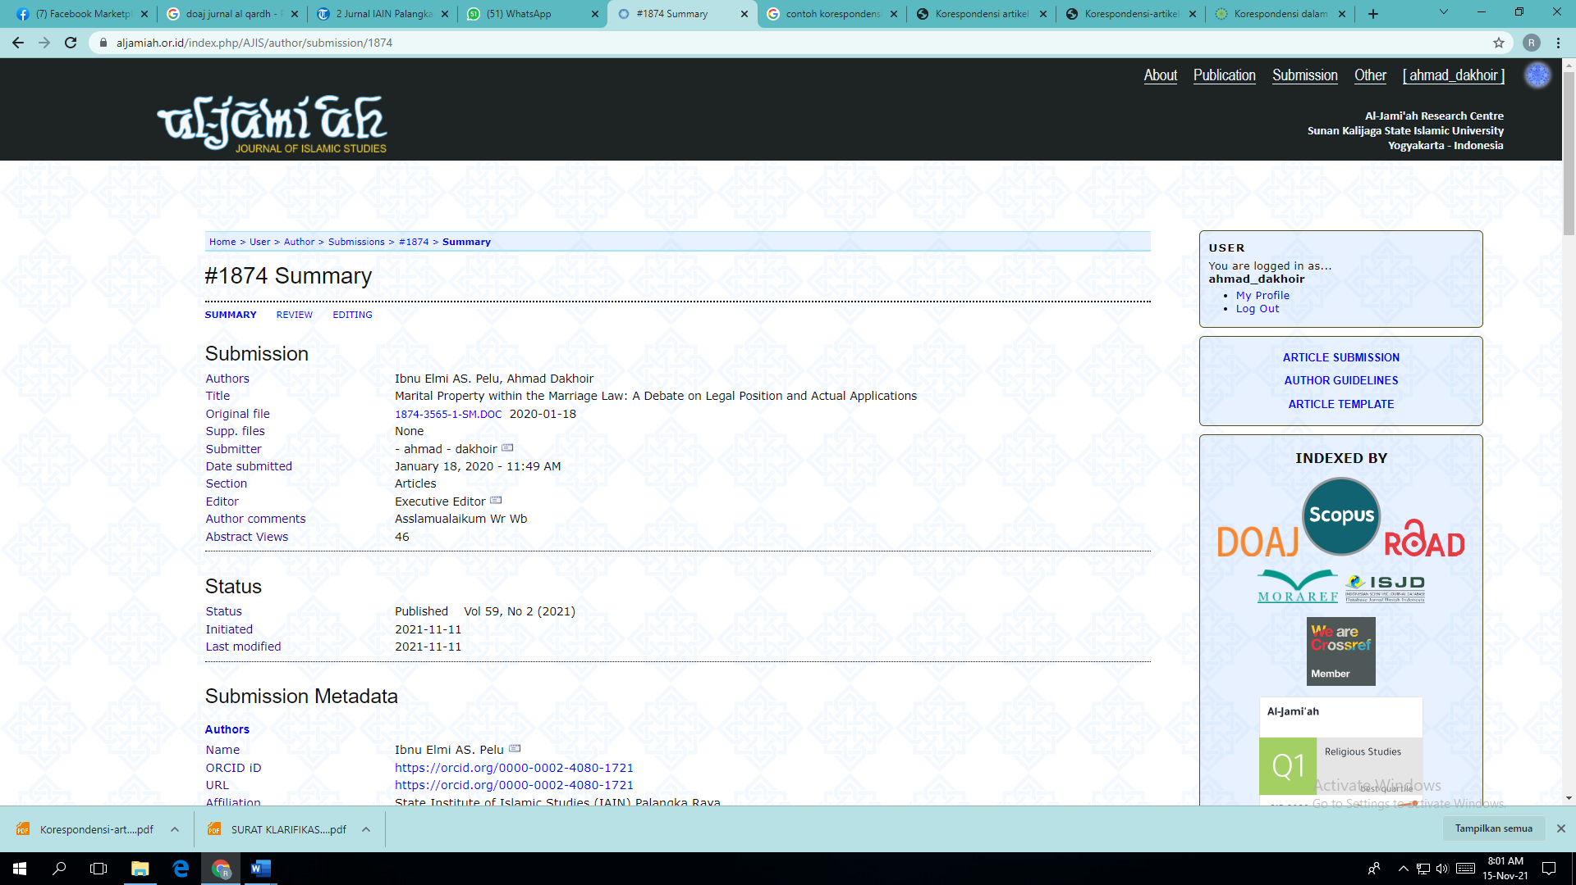

- Peer Review
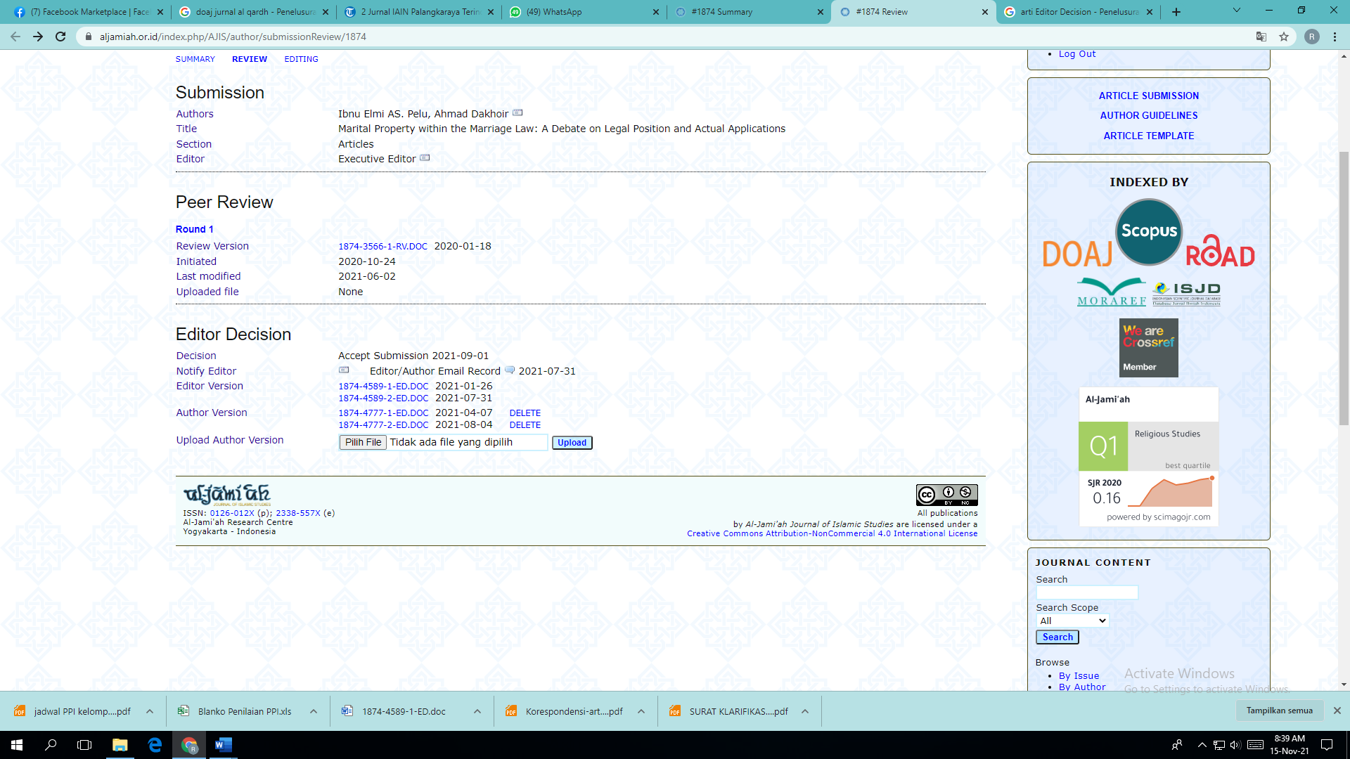
- Editor Decision (Permintaaan perbaikan dari Editor dan reviewer)

- Editor version 1 (26 Januari 2021)
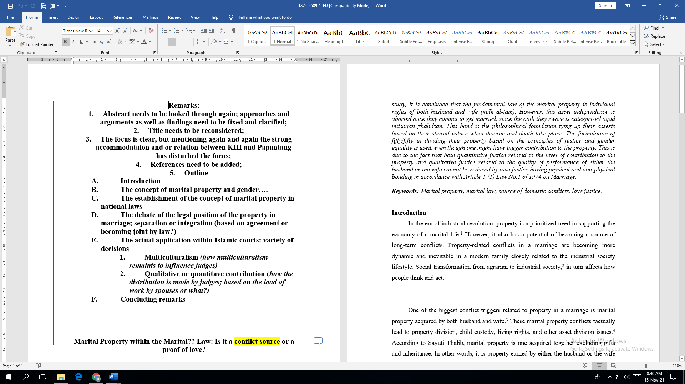
- Editor Version 2 (31 Juli 2021)
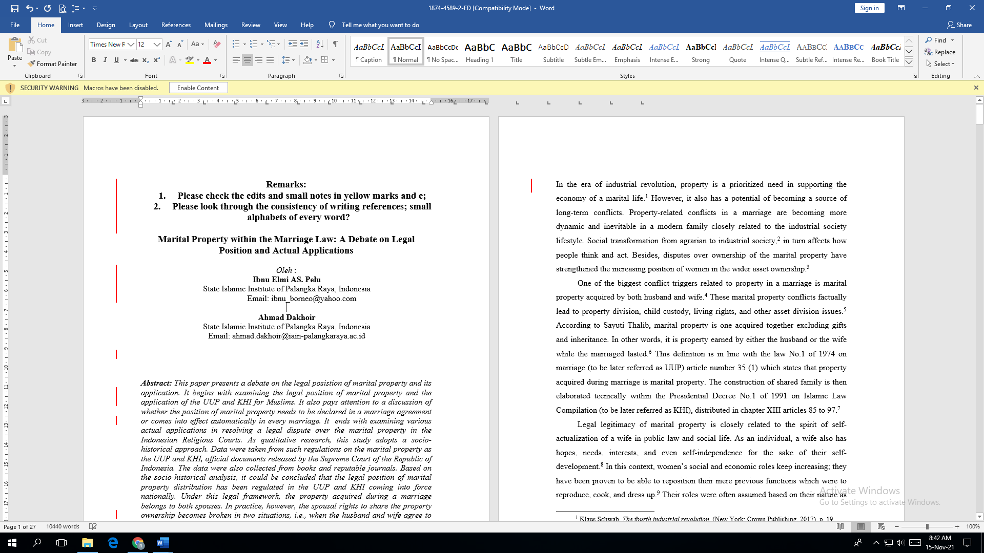
- Author version (revisi oleh penulis)
- Author version 1 (07 April 2021)
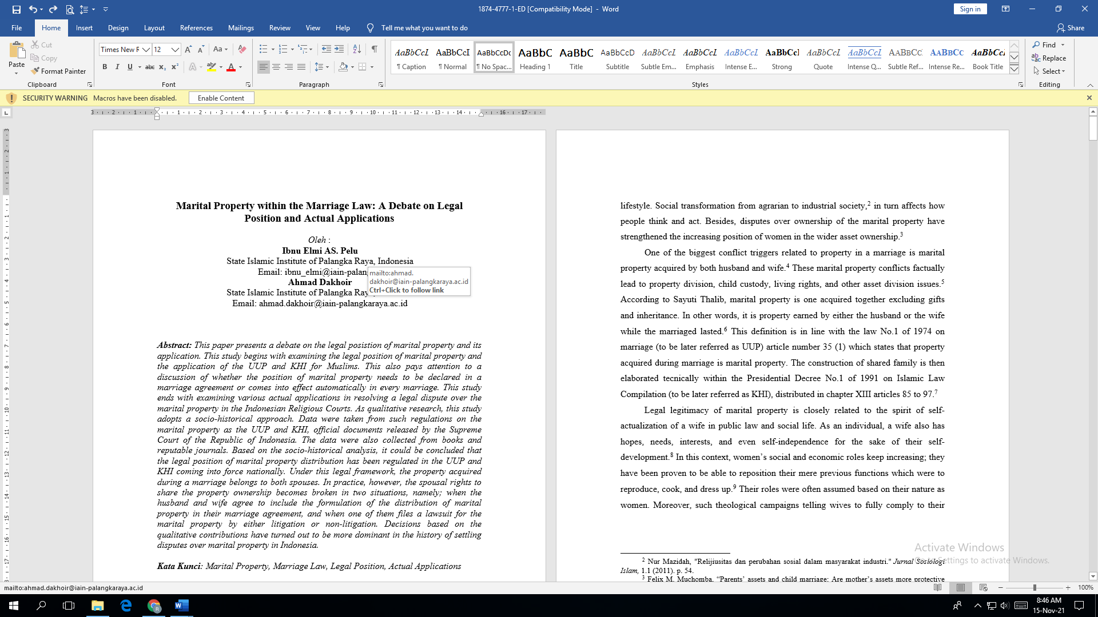
- Author version 2 (04 Agustus 2021)
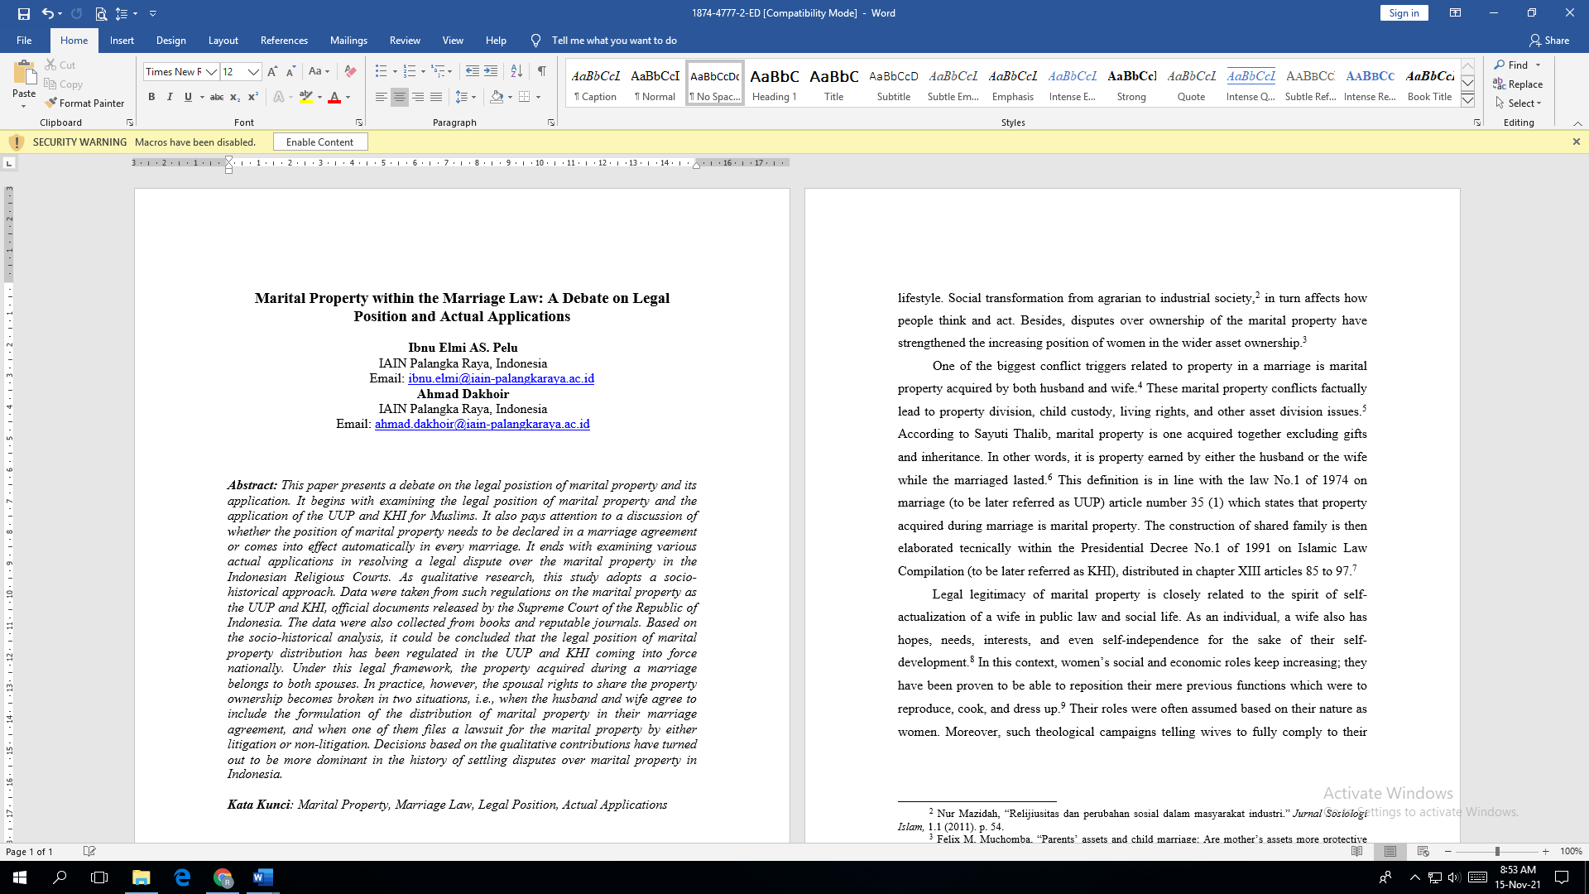

- Accept Submission (01 September 2021)

- Publish (November 2021)
